108年度中央政府總決算審核報告整體評估報告
一九、事故傷害為我國1歲至17歲兒少死亡原因之首，其中以機動車交通事故為主，又部分縣市青少年之機動車交通事故死亡率偏高，致我國兒少事故傷害死亡率較多數OECD國家為高
1989年11月20日聯合國通過兒童權利公約，及我國於2014年6月4日配合公布兒童權利公約施行法，揭櫫生存及發展權係兒童基本健康與福利權之首要權利。交通部108年度辦理道路交通安全計畫預算數2億7,954萬5千元，決算數2億4,551萬7千元，預算執行率為87.83%，容有如下問題亟待檢討：
(一)事故傷害為我國1歲至17歲兒少死亡原因之首，其中以機動車交通事故為主
依衛生福利部最新統計資料，108年度我國0歲至17歲兒少死亡人數計1,236人，主要死因前2名為源於周產期的特定病況(350人及占比28.32%)及事故傷害(190人及占比15.37%)；如排除0歲嬰兒統計，則108年度我國1歲至17歲兒少死亡人數計565人(詳表1)，較107年度減少41人，惟主要死亡原因前2名仍為事故傷害(144人及占比25.49%)及惡性腫瘤(98人及占比17.35%)；準此，事故傷害高居我國1歲至17歲兒少死亡原因之首。
復據108年度我國年齡別事故傷害死亡統計(詳表2)，108年度我國因事故傷害死亡人數為6,640人，其中因機動車交通事故致死達2,814人，占比42.38%；又除85歲以上長者外，機動車交通事故係我國各年齡層事故傷害死亡之首要原因，尤其15歲至24歲青少年，其機動車交通事故致死374人占事故傷害死亡495人之比率達75.56%，接近8成，遠高於其他年齡層。
表1 108年度我國1歲至17歲兒少主要死亡原因一覽表 單位:人、%
原因  項目 | 事故  傷害 | 惡性  腫瘤 | 蓄意自我傷害(自殺) | 先天性畸形變形及染色體異常 | 流感 | 加害  (他殺) | 心臟疾病(高血壓性疾病除外)
人數 | 144 | 98 | 52 | 39 | 20 | 19 | 18
占比 | 25.49 | 17.35 | 9.20 | 6.69 | 3.54 | 3.36 | 3.19
原因  項目 | 肺炎 | 骨骼肌肉系統及結締組織之疾病 | 敗血症 | 腦血管疾病 | 原位與良性腫瘤(惡性腫瘤除外) | 其他 | 合計
人數 | 10 | 9 | 5 | 5 | 5 | 141 | 565
占比 | 1.77 | 1.59 | 0.88 | 0.88 | 0.88 | 24.96 | 100
資料來源：衛生福利部統計處。
表2 108年度我國年齡別事故傷害死亡人數一覽表 單位:人、%
事故  年齡別 | 運輸事故 |  | 意外中毒 | 意外墜落 | 火及火燄所致 | 意外之淹死及溺水 | 其他 | 合計 | 機動車交通事故占比
事故  年齡別 | 運輸事故 | 機動車  交通事故
0-4歲 | 18 | 18 | 0 | 5 | 0 | 2 | 45 | 70 | 25.71
5-14歲 | 22 | 21 | 1 | 0 | 4 | 16 | 5 | 48 | 43.75
15-24歲 | 410 | 374 | 27 | 16 | 2 | 17 | 23 | 495 | 75.56
25-44歲 | 519 | 476 | 194 | 115 | 16 | 47 | 101 | 992 | 47.98
45-64歲 | 822 | 728 | 185 | 426 | 33 | 95 | 284 | 1,845 | 39.46
65-74歲 | 570 | 517 | 20 | 312 | 15 | 60 | 157 | 1,134 | 45.59
75-84歲 | 534 | 508 | 21 | 352 | 11 | 51 | 272 | 1,241 | 40.93
85歲以上 | 187 | 172 | 2 | 261 | 11 | 14 | 340 | 815 | 21.10
小計 | 3,082 | 2,814 | 450 | 1,487 | 92 | 302 | 1227 | 6,640 | 42.38
資料來源：衛生福利部統計處。
(二)部分縣市之青少年機動車交通事故死亡率連續2年超逾全國平均值50%
依衛生福利部統計，108年度我國各縣市15歲至24歲青少年機動車交通事故死亡率平均值為13.3人(每10萬人口，以下同)，較107年度平均值之12.8人，增加0.5人；其中部分縣市青少年機動車交通事故死亡率連續2年高於全國平均值50%以上，包括雲林縣107年度之25.2人及108年度之25.9人、嘉義縣107年度之21.7人及108年度之20.9人等，不僅超逾新北市、臺北市及宜蘭縣甚多，且高於臨近縣市如嘉義市107年度之8.1人及108年度之0人等，顯示仍有改善空間(詳表3)。
表3 107及108年度我國各縣市15歲至24歲青少年機動車交通事故死亡率 單位：每10萬人口
年度  縣市 | 107 | 108 | 年度  縣市 | 107 | 108
新北市 | 6.8 | 8.6 | 雲林縣 | 25.2 | 25.9
臺北市 | 2.9 | 4.9 | 嘉義縣 | 21.7 | 20.9
桃園市 | 14.6 | 13.6 | 屏東縣 | 17.9 | 19.7
臺中市 | 12.6 | 14.2 | 臺東縣 | 24.9 | 14.8
臺南市 | 17.4 | 15.8 | 花蓮縣 | 11.9 | 14.9
高雄市 | 13.1 | 13.3 | 澎湖縣 | 13.9 | 7.0
宜蘭縣 | 5.0 | 8.8 | 基隆市 | 12.9 | 11.3
新竹縣 | 19.2 | 18.2 | 新竹市 | 12.8 | 9.3
苗栗縣 | 18.4 | 19.1 | 嘉義市 | 8.1 | 0
彰化縣 | 17.9 | 19.7 | 金門縣 | 12.9 | 27.6
南投縣 | 15.4 | 12.9 | 連江縣 | 0 | 131.6
全國平均值 |  |  |  | 12.8 | 13.3
說 明：108年度連江縣15歲至24歲青少年機動車交通事故死亡率為131.6人(每10萬人口)，係108年度連江縣死亡人數58人，其中事故傷害死亡3人中，2人為15歲至24歲青少年機動車交通事故致死；107年度連江縣15歲至24歲青少年機動車交通事故死亡率0人。
資料來源：衛生福利部統計處。
(三)我國兒少事故傷害死亡率與OECD國家相較，明顯偏高
復與OECD會員國相比，2005年至2016年我國0至19歲兒少事故傷害死亡率自14.5人降為8.7人(減幅40%)，然改善幅度相對各國偏低，致我國各年排名均居OECD國家之後段班。以2016年為例，我國0至19歲兒少事故傷害死亡率為8.7人，相較亞洲日本之2.8人、韓國之3.7人，明顯高出許多，於24個OECD會員國優劣排名為倒數第3名(詳圖1)。
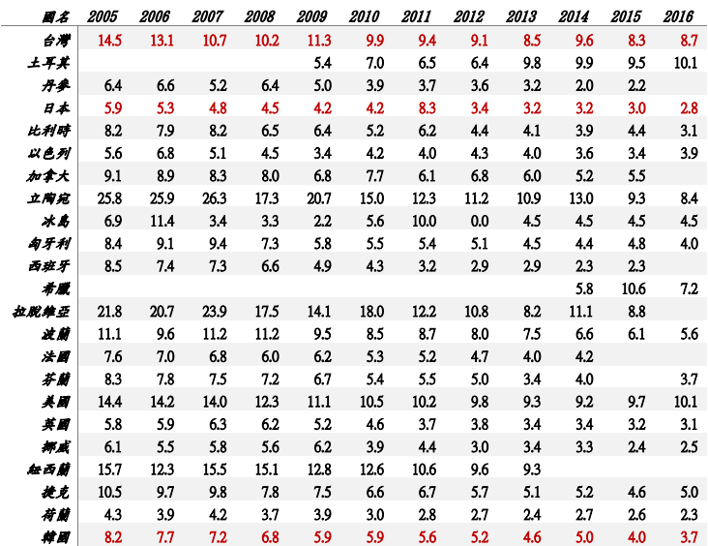
圖1 2005年起我國0至19歲兒少事故傷害死亡率及與OECD國家之比較
資料來源：兒童健康幸福指標：臺灣與OECD國家比較（中華民國兒童健康聯盟提供，摘錄部分）https://public.tableau.com/profile/robert.lu#!/vizhome/Book1_15599756467710/Story
綜上，108年度事故傷害為我國1歲至17歲兒少死亡原因之首，其中以機動車交通事故為主，且我國兒少事故傷害死亡率較多數OECD國家為高，顯示我國因機動車交通意外事故致死之兒少人數偏高，惟該事故應屬可避免，允宜建立預防管理機制並落實執法，以維護我國兒少基本生命權與生存權。
（分機：1932 陳如慧）

兒童權利公約第6條：「1.締約國承認兒童有與生俱來之生命權。2.締約國應盡最大可能確保兒童之生存及發展。」
源於周產期的特定病況係包括胎兒及新生兒受母體因素和妊娠、產程及分娩併發症之影響，特發於周產期的呼吸和心臟血管疾患，胎兒及新生兒之出血和血液疾患等。
蓄意自我傷害(自殺)自107年度之第4名(36人及占比5.94%)，升為108年度之第3名(52人及9.20%)，值予觀察注意。

